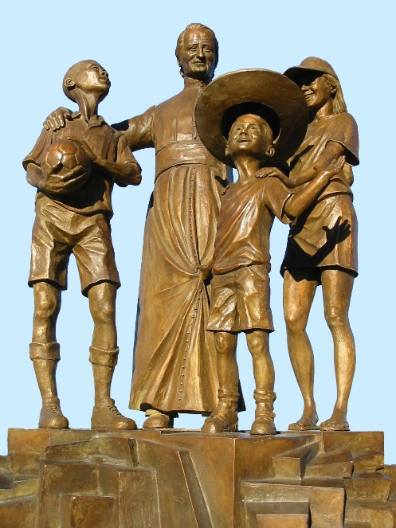
NEUVAINE MENNAISIENNE
FÉVRIER 2026

- NOUVELLES DE LA POSTULATION
Le Postulateur a terminé le dossier comprenant les expertises des cinq médecins sur la guérison présumée miraculeuse d’Enzo Carollo.
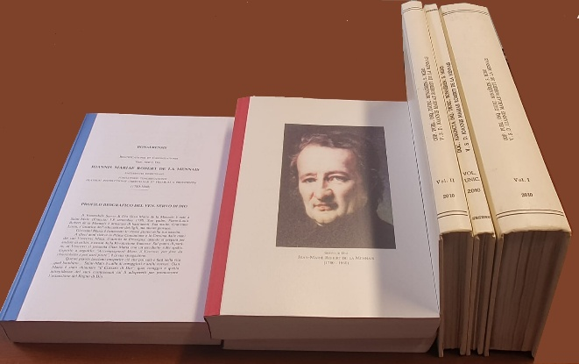
Le 22 janvier, avec l’autorisation du Supérieur général, la Postulation a présenté au Dicastère des Causes des Saints, la demande officielle de réouverture de l’examen de la guérison de Enzo Carollo. Avec cette demande, le Postulateur a présenté le Summarium, (le dossier rédigé dans l’enquête précédente) élaboré par les anciens postulateurs Frères Delfin Lopez et Gil Rozas. En plus, nous avons apporté les expertises médicales rédigées par 5 médecins - convaincus de l’inexplicabilité scientifique de la guérison et donc favorables à la reprise de l’examen par la Commission Médicale. Le Dicastère a envoyé ce matériel à deux spécialistes, qui vont étudier le cas de Enzo Carollo. À la fin de cette étude, ils devront donner leur avis : si au moins l’un d’eux est favorable à l’inexplicabilité, on pourra accéder à un nouvel examen auprès de la Commission-Médicale. Espérons et prions !

- INTENTIONS DE PRIÈRES PAR L’INTERCESSION DU VÉNÉRABLE JEAN-MARIE DE LA MENNAIS
- Prions pour la Béatification du Père de la Mennais, source d’un nouvel élan et de ferventes vocations mennaisiennes.
- Nous adressons une prière particulière cette année pour la Province d’Ouganda qui célèbre son premier centenaire : 1926-2026. Remercions le Seigneur pour sa belle floraison et pour les nouveaux défis apostoliques qui l’attendent.
- Prions pour les besoins des Provinces FIC en difficulté : Haïti, Congo RDC, Soudan du Sud, Tanzanie et pour la nouvelle mission de Timor Leste.
- Pour les malades recommandés : F. George Kamanda (Ouganda), Sergio, Lazo Flores, Filomena (très malade), Rachele et Monica (cancer), Claudio (maculopathie optique).
- Pour les malades recommandés par les animateurs locaux.

- FAVEURS ATTRIBUÉES À L’INTERCESSION DU PÈRE DE LA MENNAIS.
COMBIEN DE GUÉRISONS ET DE QUELLES MALADIES : UNE VUE D’ENSEMBLE
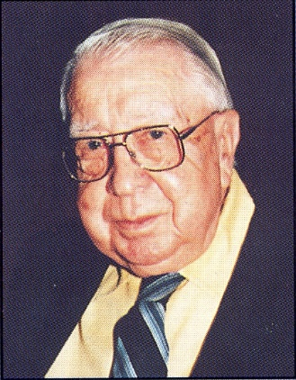
Nous empruntons du F. Jean-Charles Bertrand une étude synthétique sur les guérisons obtenues à la suite de la demande d’intercession adressée au Vénérable de la Mennais.
“A la date où le pape insistait sur la nécessité des miracles pour l’avancement de la cause du P. de la Mennais, 9 guérisons, publiées jusqu’alors dans l’Echo des Missions FIC, étaient venues s’ajouter aux 18 contenues dans le procès informatif de Vannes, imprimé à Rome en 1911. C’était donc à ces faveurs jugées miraculeuses que pensait le R. F. Jean-Joseph, S. G., en répondant au Pape Benoît XV. Ce chiffre de 27 était remarquable, mais dès 1904, l’avocat de la Cause, Mgr Salotti, par la suite Préfet de la Congrégation des Rites, pouvait écrire : « On y trouve maintes preuves qu’il n’est aucun genre de maladies qui résiste à la puissante intercession du Serviteur de Dieu, J-M de la Mennais. » A qui nous poserait à nouveau cette question : avez-vous des miracles ? que pourrions-nous répondre ?
F. Jean-Charles BERTRAND
Omettant pour l’instant les faveurs temporelles moins importantes, le seul relevé des guérisons extraordinaires attribuées à l’intercession du Vénérable et publiées dans la Chronique de l’Institut, a donné le chiffre de 128, qui, ajoutées aux 18 du Procès diocésain de Vannes, fournit un total de 146, dont 51 ont été obtenues au Canada. Ce total ne comprend que les relations suffisamment explicites : il exclut les simples mentions exprimées en termes vagues et dépourvues de documentation. Cette liste ne cesse de s’allonger. [Nous sommes en 1983]
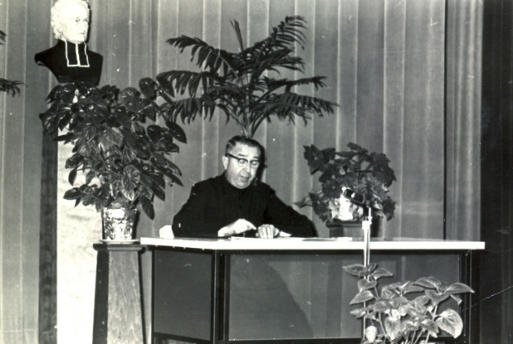
Les maux guéris par l’intercession du Vénérable sont de toutes sortes : outre une trentaine de maladies de poitrine (pneumonie, phtisie, pleurésie, bronchite …) et une vingtaine d’affections graves de l’appareil digestif, on y trouve 9 cas de fièvre typhoïde et 7 de méningite, puis des maux de gorge, d’yeux, d’oreilles, de tète ou de cœur ; des cas de fièvre scarlatine, de rhumatismes, de coxalgie, d’épilepsie, d’urémie, de paralysie, d’eczéma, de diabète ; des plaies, de tumeurs, des brûlures…
Quant aux bénéficiaires de ces guérisons, la statistique mentionne une trentaine d’élèves des Frères et un nombre égal de mères de famille, parentes des Frères pour la plupart ; les Frères eux-mêmes y figurent au nombre de 19, auxquels il convient d’ajouter 12 jeunes gens de leurs maisons de formation. Nous y voyons aussi 6 Filles de la Providence, trois autres religieuses, 15 fillettes ou jeunes filles, 9 hommes, 8 jeunes garçons, 7 enfants en bas âge et un vieillard de 80 ans.
Le Conférencier, le "Directeur" du "Courrier du Vénérable".
Ces guérisons se déroulent suivant un rythme à peu près uniforme : il s’agit de maladies graves avec dangers de mort imminente ; souvent les médecins avouent leur impuissance et conseillent de faire administrer les derniers Sacrements. C’est alors qu’une main pieuse place sous l’oreiller ou sur la poitrine du moribond une image-relique du Vénérable Père. Puis on commence, dans la famille et à l’école, une neuvaine au Fondateur. Alors, contrairement à toutes les prévisions de la science, une amélioration rapide se produit dans l’état du malade ; puis c’est la convalescence, souvent très courte et le retour à une santé parfaite. “
(SOURCE: F. Jean-Charles BERTRAND, Revue “Missions”, Juin 1983, p. 7)

- LES APPARITIONS DE NOTRE DAME DE KERIO (Bretagne, France) : FLEURS DU CHAMP DE NOTRE DAME DE KÉRIO (dernière partie)

PETITES ANNOTATIONS SUR CES APPARITIONS
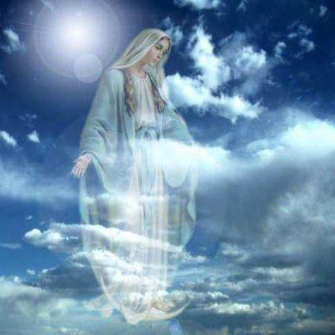
Les apparitions de Kério sont des apparitions “mineures”. Elles n’ont pas eu le retentissement des grandes apparitions de la Guadeloupe, de la Médaille miraculeuse, de La Salette, de Banneux, de Lourdes ou de Fatima, de Kibeho…Elles ont un ton de simplicité et de familiarité et gardent un parfum de campagne. Mais la petitesse ne doit pas nous empêcher de recevoir le message que la Vierge a voulu confier à ses petits-fils. Nous essayons de recueillir ses signes du Ciel comme un bouquet de simples et merveilleuses fleurs de champs.
LA SIGNATURE DE MARIE
Dans ces apparitions, même familiales, nous pouvons voir des signes caractéristiques qui témoignent de la présence de Marie :
- “La robe étoilée” : comme à Pontmain, la Vierge se présente avec une robe bleue, ornée d’étoiles. Ce sont les couleurs du Ciel.
- “Je soutiens le bras de mon Fils” : comme à La Salette, Marie se montre à côté de ses enfants, qui sont en train de s’égarer et de provoquer leur propre ruine : les guerres qui viendront, toujours plus meurtrières, seront la conséquence de la haine et du péché.
- “Le vent et la source” : comme à Lourdes le vent annonce la présence discrète de Marie, un évènement de l’Esprit Saint ; elle fait jaillir une source pour éteindre la soif des hommes et de Jésus.
- “La lumière qui accompagne le chemin” : comme à la Rue du Bac, Marie envoie ses anges pour éclairer la voie qui porte à Dieu.
- “L’enfant qui marche” : comme la Vierge a appris à marcher à Jésus, ainsi elle fait marcher ses enfants dans le chemin de son Fils.
- “Le chapelet” : la signature fondamentale de Marie dans toutes ses manifestations ; un chapelet de taille, visible pour marquer les répétitions orantes de la prière des pauvres et des marcheurs.
- “Les miracles” : comme partout où apparaît Marie, “il y aura des miracles qui seront le signe de sa présence parmi nous”. L’abbé Michelot en enregistrera plusieurs : guérisons du corps et guérisons du cœur.
SAINTE-ANNE-D’AURAY
La Sainte Vierge “ordonne” à Jean-Pierre de faire un pèlerinage à pied pour atteindre le Sanctuaire de Sainte-Anne : un voyage très long, en 24 heures, à la limite des possibilités. Mais Elle protège les deux pèlerins, les soutient en leur donnant la lumière, la boisson, l’énergie et la joie : ils doivent arriver à Sainte-Anne avec la mission de prier pour la Bretagne.
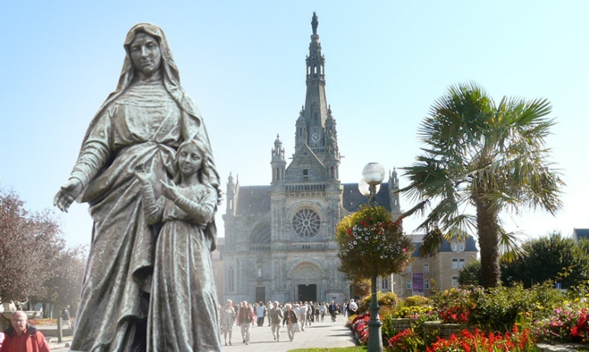
Ce Sanctuaire est le “Centre spirituel de la Bretagne” et Sainte-Anne, la maman de Marie et grand-mère de Jésus, en était la Patronne. Elle représente la foi simple et profonde du peuple de Dieu, surtout des “petits”, qui a su incarner la foi dans les gestes du quotidien. Anne, comme son époux Joachim, n’est pas mentionnée dans l’évangile, mais depuis toujours elle est bien vivante dans la tradition du peuple de Dieu : une présence très humaine, liée à la famille, à la femme, à la maternité, aux petits. Elle traduit la foi chrétienne en termes très humains et familiers qui font partie des traditions du “quotidien chrétien” de tous les jours, des fêtes et des saisons.
A Sainte-Anne d’Auray on avait reconstruit depuis peu de temps (1872) la vaste basilique actuelle, à la place de la vieille chapelle du voyant Yves Nicolazic. Sainte-Anne lui était apparue en 1623-25 pour lui dévoiler le lieu où retrouver l’ancienne statuette. Elle l’avait invité à lui consacrer un espace de prière, de pèlerinage, un centre de spiritualité pour toute la Bretagne, ce que son petit serviteur Nicolazic avait accompli fidèlement. Désormais la Bretagne aurait été mise sous la protection spéciale de Sainte-Anne. “Sainte-Anne a dit à Yvon Nicolazic que Dieu voulait ce lieu. Dieu a choisi cette terre pour en faire un lieu saint ; Dieu a voulu qu’une partie de votre terre, une partie de votre pays, la France, soit une terre sacrée, réservée à Dieu, afin qu’il y soit honoré… Ce qui sauvera le monde c’est l’homme qui se met à genoux devant Dieu. C’est dans l’adoration que nous découvrons notre véritable dignité, le sens ultime de notre existence. C’est en se mettant à genoux que l’homme découvre sa grandeur et sa noblesse… Sainte-Anne est venue ici dire aux Bretons, à la France, au monde entier que l’adoration est l’unique remède au désespoir. La foi en Dieu et l’adoration sont les seuls moyens qui peuvent garantir aux hommes une paix solide et durable.” (Card. R. Sarah, envoyé du pape Léon XIV, homélie à Sainte-Anne d’Auray, 26 juillet 2025)
LA BRETAGNE
“Qu’est-ce que c’est la Bretagne ?”. Les “petites” apparitions de Kério répondaient à cette question que le voyant Jean-Pierre se posait : redécouvrir l’esprit de la Bretagne et prier pour elle. La Bretagne a toujours été une région de fortes traditions chrétiennes. Dans la France laïciste qui liait la conquête des droits de l’homme et du citoyen à la lutte contre l’Eglise, la Bretagne s’était toujours distinguée par sa fidélité au Christianisme et la résistance à la laïcisation. La Bretagne pouvait démontrer comment concilier les valeurs sociales, civiles et culturelles avec l’esprit de l’Evangile, pour une civilisation pleinement respectueuse des personnes et de la société.
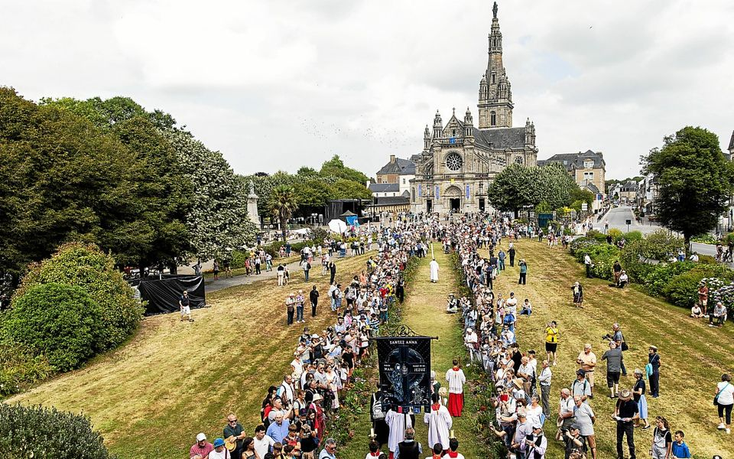
Elle représentait la tradition millénaire de la France, comme nation aînée de l’Eglise. Seulement en donnant la juste place à Dieu on pouvait bâtir une civilisation juste et solidaire. On peut voir dans cette indication l’approbation de la Vierge et de Sainte- Anne pour la grande œuvre missionnaire des Saints Bretons : les saints pasteurs et évêques, les saints moines et prêtres, les martyrs au temps des persécutions contre la foi chrétienne, les saints modernes : Yves, Louis Grignion de Montfort, Jeanne Jugan, le vénérable de la Mennais... On peut ajouter aussi l’apostolat humble et ardent de tant de religieuses et religieux – en particulier les Frères de Ploërmel : ils ont consacré leur vie au service des malades, des pauvres, des enfants, des jeunes, des familles, dans les coins les plus perdus de la région, souvent au prix de leur santé et même de leur vie.
LE MESSAGE POUR L’ÉVÊQUE DE VANNES, MGR BÉCEL
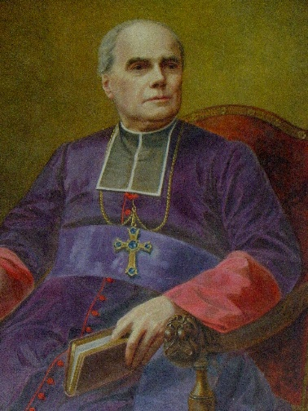
L’Evêque de Vannes, Jean-Marie Bécel, était né à Beignon, terre de prêtres fidèles à l’Eglise (et réfractaires au gouvernement) jusqu’à l’héroïsme (voire l’histoire des prêtres pendant la révolution, comme le P. Gabriel Deshayes). “Son long épiscopat (32 ans) a été caractérisé par la défense de l’Eglise contre les lois anticléricales de la fin du XIX siècle. Il fait front dans tous les domaines afin de s’opposer à ce qu’il considère comme une forme d’apostasie. La défense de l’enseignement catholique lui tient particulièrement à cœur ainsi que l’essor de la bonne presse… La grande affaire de son épiscopat a été le complètement de la construction de la Basilique de Sainte-Anne à Auray, commencé par son prédécesseur, Mgr Gazailhan. Mgr Bécel dès son enfance a toujours voué un culte particulier à ‘Madame Sainte-Anne’ (de Ouest-France). Il tenait beaucoup au Sanctuaire comme le point de départ de la reconstruction de la foi bretonne. Dans ce lieu, si important pour la présence de la famille de Jésus, la foi pouvait avoir un fort renouveau. En effet le sanctuaire devenait un lieu de conversion pour les lointains, une source féconde de vocations consacrées, un chantier de reconstruction de la culture et de la civilisation inspirées de l’Evangile. Les grands pèlerinages organisés dans les Sanctuaires devenaient aussi un éloquent témoignage de foi vécue et proclamée par tout un peuple chrétien qui montrait sa foi publiquement et en était fier.
Le mystérieux message en latin - qui n’a été transcrit nulle part-, que la Vierge confie à l’humble garçon de ferme, peut-être voulait encourager Mgr Bécel à poursuivre dans son œuvre : la défense de la foi chrétienne et la promotion de la mission de l’Eglise dans la société sécularisée. C’est ce que l’Evêque a accompli avec ardeur non seulement pour son diocèse de Vannes, mais pour toute la Bretagne et - nous pouvons ajouter - pour l’Église entière.
ENTRE CHEZ LES FRÈRES DE PLOËRMEL : C’EST LE DÉSIR DE MON FILS
C’est tout-à-fait extraordinaire que la Vierge indique une Congrégation particulière dans ses messages. Les Frères de Ploërmel (fondés par deux prêtres bretons, Jean-Marie de la Mennais et Gabriel Deshayes) couvraient la Bretagne par un réseau d’écoles très resserré : la plupart des communes avaient une institution scolaire des Frères. L’invitation de Marie avait le caractère de l’approbation d’un apostolat qui pouvait évangéliser toute la Bretagne : une mission qui annonçait la foi en inspirant chrétiennement la civilisation et la culture (“tout l’homme”), surtout dans l’époque moderne qui tendait à séparer la foi et la culture, en reléguant la religion dans le domaine privé. Le Père de la Mennais traduisait cette mission : “Faire connaître et aimer Jésus-Christ aux enfants”.
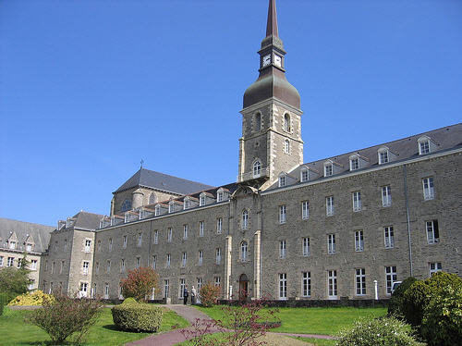
L’appel de Marie et le désir de Jésus sont toujours actuels et donnent un grand élan en appelant des jeunes à cette aventure d’espérance pour un monde à renouveler. Dans cette perspective, le bel exemple donné par les deux “voyants”, devenus Frères de Ploërmel, peut susciter le désir de consacrer à Dieu les forces de sa jeunesse : comme Frère Florien, au service des malades dans les maisons de formation de Ploërmel et comme Pierre-Edouard, dans les missions des temps héroïques à Haiti. Dans notre temps d’“enfouissement vocationnel”, les paroles de la Vierge et de Jésus encouragent les jeunes à se lancer dans l’aventure de l’annonce de la Bonne Nouvelle. Ce sera la saison d’un projet éducatif qui va éclairer par la foi chrétienne la nouvelle civilisation qui est en train de naître. Les grands défis de la paix, du soin de la création, des technologies, de la vie, de la famille… attendent une réponse généreuse des jeunes chrétiens. La moisson est abondante, les ouvriers viendront certainement à l’appel de Marie et de Jésus.

NOTRE DAME DE KÉRIO ET SAINTE ANNE D’AURAY : UN MESSAGE D’ESPÉRANCE
- L’APPARITION DE FAMILLE
Notre Dame de Kério est notre apparition de famille. Chacun peut s’y retrouver comme dans sa maison. C’est facile d’y aller, d’y prier, de participer à de courtes célébrations. C’est la Vierge de la famille de Nazareth, avec en plus la présence discrète de la grand-mère Anne. L’esprit de Kério c’est la prière simple et quotidienne, les petites intentions, les sentiments de paix et de sérénité, les consolations après des épreuves personnelles ou familiales. Mais aussi c’est l’occasion des conversions du cœur, des réconciliations de famille, des réponses généreuses aux appels de Jésus par Marie : à imitation de la jeune Marie, fille d’Anne.

POINT DE DÉPART DE PÈLERINAGE
Kério n’a pas vocation à être une destination de pèlerinage, mais un point de départ de pèlerinage vers Sainte-Anne d’Auray. A Kério on ne va pas pour s’y arrêter longtemps : il faut partir. “Lève-toi et marche !” Comme Marie après l’annonce de l’Ange, elle se met en chemin pour la région de la montagne en toute hâte. Lorsque Dieu appelle, c’est en nous mettant en marche que nous découvrirons le plan de Dieu et nous porterons Jésus au monde, au petit monde qui attend de nous l’espérance. Alors, ensemble nous pourrons chanter le Magnificat avec Marie, Elisabeth, Anne et tous les petits de l’Evangile.
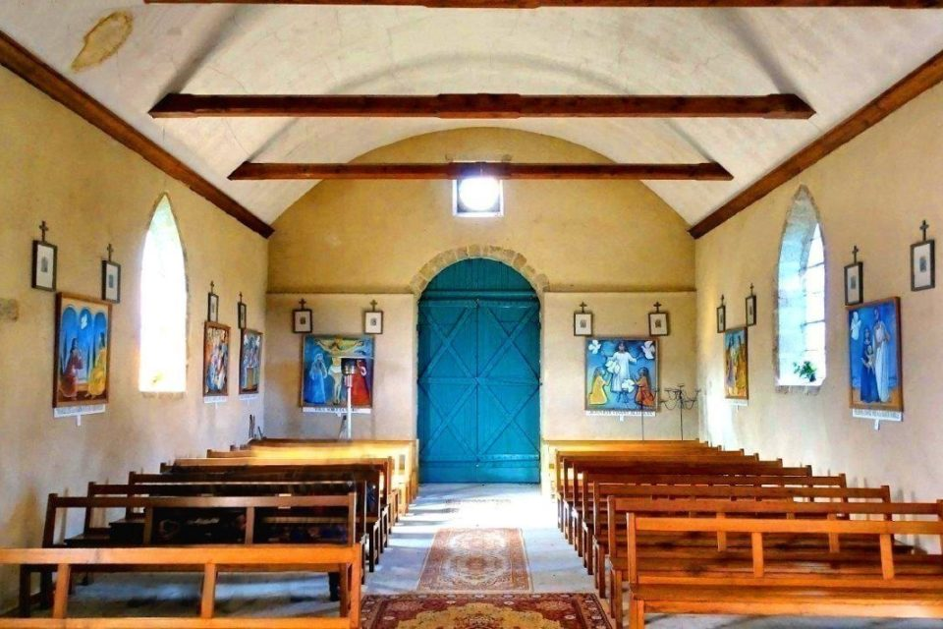
Un simple ajout : quand les enfants ont de la difficulté à marcher, souvent ils étaient conduits à Kério pour faire leurs premiers pas. Etonnante ressemblance avec la tradition qui se vérifie à Plouvorn (Finistère), auprès du tombeau du Frère Zoël Hamon, un petit “saint” Frère de Ploërmel.

CHANT DE KERIO
Concluons notre pèlerinage spirituel, par les mots de quelques couplets du “Cantique à Notre-Dame de Kério”
- Au Pays de Vannes, Marie apparut ; fille de Sainte Anne, reçois nos saluts.
R/AVE, AVE, AVE MARIA; AVE, AVE, AVE MARIA!
- Le jeune Jean-Pierre, ton enfant chéri, t’offre la prière que Gabriel dit.
- A lui, tu te montres, en ce clair vallon ; sublime rencontre ! Tu lui dis ton nom.
- “Bretagne m’offense, pieds nus tu iras, pour ta repentance, jusqu’à Ker Anna”
- “Beaucoup de miracles, ici je ferai et tous les obstacles seront renversés”
- Marie, notre Mère, gloire à toi, là-haut, à toi, sur la terre, gloire en Kerio.

“SAINTE-ANNE D’AURAY : UNE HISTOIRE DE RENAISSANCE ET DE CONVERSION AU COEUR MEME DE L’ÉFFONDREMENT” (Mgr Centène, évêque de Vannes)
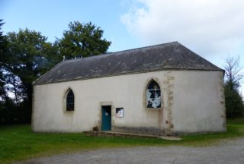
- 1623-25 : c’est la découverte et la reconstruction de la chapelle détruite depuis 924 années.
- 12 ans après, c’est la conversion inattendue de Pierre Le Gouvello, surnommé “le diable de Bretagne”, touché par l’intercession de Sainte-Anne, simplement parce qu’il faisait l’aumône aux pauvres et récitait une Ave par jour
- L’histoire de Sainte-Anne d’Auray est une histoire de renaissance là où tout semble perdu. “Le plan de Dieu ne peut pas échouer. Face à la sécularisation actuelle nous pouvons penser que le christianisme a fait son temps. Comme le temple de Jérusalem a été reconstruit après l’exil, ainsi la chapelle de Sainte-Anne l’a été après le Révolution. C’est le Dessein de Dieu qui se déploie dans l’histoire des hommes, à travers les secousses de cette même histoire, mais sans que vienne à manquer sa puissance”. (Mgr. Centène)
CONCLUSION:
Terminons cette petite histoire des apparitions de Notre Dame de Kério, si étroitement liées au Sanctuaire de Sainte-Anne d’Auray, avec quelques couplets de l’hymne traditionnel de Sainte-Anne d’Auray :
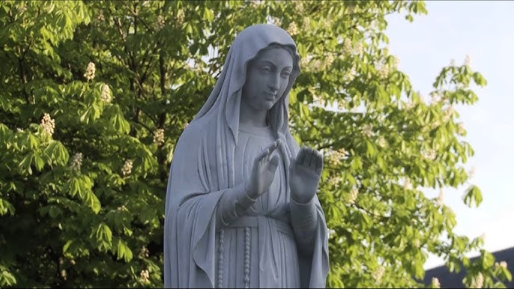R : SAINTE ANNE, O BONNE MÈRE/ TOI QUE NOUS IMPLORONS/ ENTENDS NOTRE PRIÈRE/ET BÉNIS TES BRETONS
- Pour montrer à la terre-que nous croyons au Ciel- notre Bretagne est fière- d’entourer ton autel.
- Quand l’erreur se déchaîne- pour vaincre notre foi - puissante Souveraine- nous espérons en toi.
- Protège le Saint-Père dont le cœur humble et grand, souffre sur le Calvaire, comme Jésus mourant.
10- Ta Fille Immaculée - Reine au divin séjour - à notre âme troublée- sourit avec amour.

SOURCES :
“NOTRE Dame de Kerio, en Noyal-Muzillac”, Frère Théodore Volant 1992 / Notre Dame de Kerio, Yves du Menga, dans “Reine de l’Arvor : Apparitions de la Vierge en Bretagne” pp.203-12, Rostrenen / Ménologe des Frères de l’Instruction Chrétienne, F. FLORIEN-MARIE tome II pp.636-8 et F. PIERRE-EDOUARD tome IV pp. 1368- 70 / Mgr. Jean-Marie BÉCEL, ces évêques qui ont marqué l’histoire de Vannes, Ouest-France, 2-1-2020 / Card. R. Sarah, envoyé du pape Léon XIV à Ste Anne d’Auray, homélie dans la célébration pour le quatrième centenaire des Apparitions de Sainte Anne à Yvon Nicolazic, 26 juillet 2025 / Mgr Centène, évêque du diocèse de Vannes : Lettre pastorale pour le Jubilé du Sanctuaire de Sainte-Anne d’Auray 2025
VIDEO : “Notre Dame de Kerio” sur YouTube Cat Productions KTO, 52 mn)

